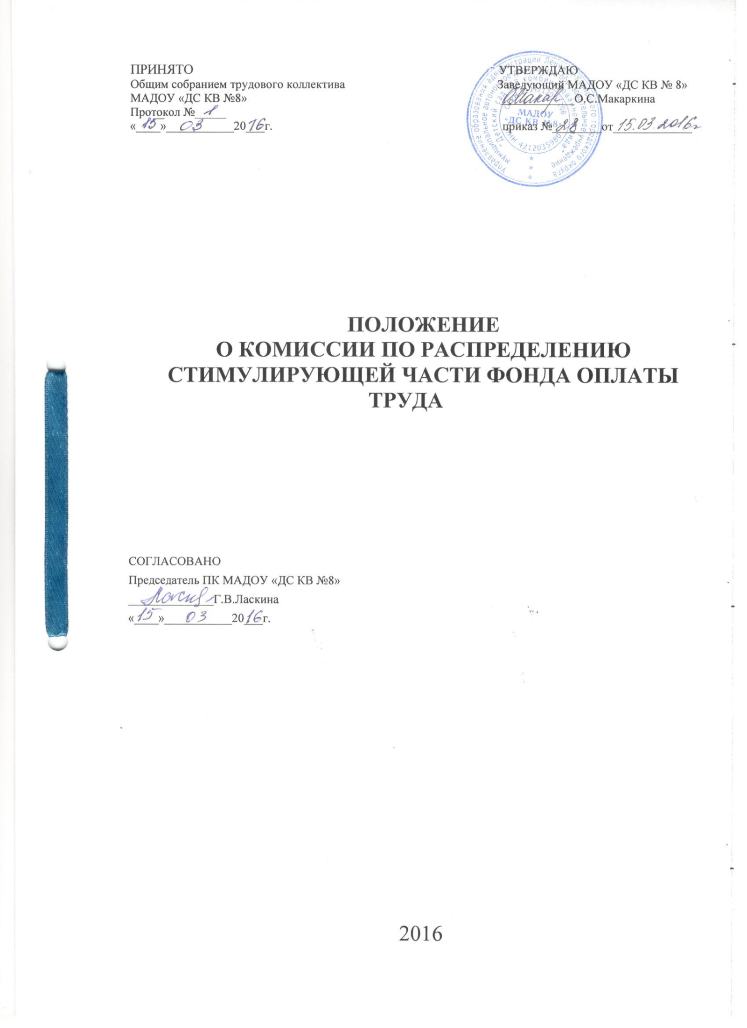
Общие положения
1.1. Настоящее Положение о комиссии по распределению стимулирующей части фонда оплаты труда работников муниципального автономного дошкольного образовательного учреждения «Детский сад №8 комбинированного вида» (МАДОУ «ДС КВ №8») (далее - Положение) разработано с целью регулирования и распределения стимулирующих средств учреждения между сотрудниками учреждения.
1.2. Положение определяет порядок работы Комиссии по распределению стимулирующей части фонда оплаты труда работников МАДОУ «ДС КВ №8» (далее учреждение)
2. Задачи Комиссии по распределению стимулирующих выплат для работников учреждения
2.1 . Комиссия создается с целью мониторинга и оценки качества работы работников учреждения.
2 .2. Работа по мере необходимости над совершенствованием критериев и показателей распределения стимулирующих выплат фонда заработной платы.
2.4. Анализ конфликтных ситуации для внесения изменений в действующие положения.
3. Состав Комиссии и порядок ее работы
3.1. В состав Комиссии включается не более 7 членов. В комиссию обязательно включают председателя профсоюзной организации, представителя от педагогического коллектива и технического персонала.
Комиссия формируется из лиц, которые заинтересованы принять участие в ее деятельности.
3.2. Персональный состав Комиссии (нечетное число членов) определяется на собрании трудового коллектива открытым голосованием на текущий учебный год. На основании выписки из протокола собрания трудового коллектива руководитель учреждения издает приказ «О составе Комиссии по распределению выплат стимулирующего характера на текущий учебный год».
3.2. Заседания комиссии по распределению стимулирующих выплат проводится по мере необходимости, но не реже 1 раза в месяц.
3.3. Председателя и секретаря Комиссия избирает на первом заседании.
3.3.1. Председатель комиссии:
- проводит заседания комиссии
- распределяет обязанности между членами комиссии
- предварительно изучает документы и представляет их на заседании комиссии
3.3.2. Основными обязанностями Секретаря являются:
- оказание содействия председателю комиссии в исполнении им его функций, в том числе в установлении повестки дня, даты и времени проведения заседания
- решение всех организационных вопросов, связанных с подготовкой и проведением заседаний комиссии
- обеспечение уведомления членов комиссии о дате, времени и месте заседаний, повестке дня
- ведение протоколов заседаний комиссии оформление протокола заседания в 5-дневный срок.
- внесение в индивидуальные карты данных мониторинга работников на основании сведений, представленных руководителями служб учреждения, а также рекомендаций комиссии.
- рассматривает материалы по самоанализу деятельности работников в соответствии с утвержденными критериями
- осуществляет анализ и оценку результатов мониторинга профессиональной деятельности работников по утвержденным критериям и показателям, позволяющий провести рейтинговый подсчет баллов, на основе которого производится определение размера выплат стимулирующего характера на следующий период. Кроме этого при установлении баллов по критериям, учитывается мнение родителей с помощью «Журнала жалоб и предложений».
- запрашивает дополнительную информацию о деятельности работника в пределах своей компетентности
- принимает решения о соответствии деятельности работника требованиям к установлению размера или не назначении выплат стимулирующего характера.
3.5. На основании протокола комиссии руководитель учреждения издает приказ о распределении выплат стимулирующего характера, а также обеспечивает гласность в вопросах определения подходов и критериев их установления. Не назначение выплат стимулирующего характера после рассмотрения комиссией оформляется приказом руководителя учреждения с указанием периода и причин, повлекших не назначение данных выплат.
3.6. В процессе рассмотрения оценочных листов работников комиссия осуществляет проверку подходов к оценке выплат стимулирующего характера по каждому работнику, подсчитывает количество набранных баллов каждым работником отдельно и общее количество баллов набранных работниками учреждения по категориям работников.
- Расчет стоимости одного балла производится следующим образом: сумма средств, предусмотренных на выплаты стимулирующего характера для каждой категории работников, делится на количество набранных работниками баллов.
Исходя из количества набранных работником баллов, производится определение суммы выплат стимулирующего характера: стоимость одного балла умножается на количество установленных в индивидуальной карте работника баллов.
3.7. Комиссия принимает решение о размере постоянных выплат стимулирующего характера, устанавливаемых работникам учреждения, большинством голосов открытым голосованием при условии присутствия не менее половины членов комиссии. Решение комиссии оформляется протоколом.
3.8. Работник вправе подать в комиссию обоснованное письменное заявление о своем несогласии с оценкой его профессиональной деятельности в течение 3 дней с момента ознакомления с оценочным листом для определения размера стимулирующих выплат. Комиссии обязана принять обоснованное письменное заявление работника о его несогласии с оценкой результативности его профессиональной деятельности. Комиссия обязана проверить обоснованность заявления работника и дать ему аргументированный ответ по результатам проверки в течение трех дней после принятия заявления работника. В случае установления в ходе проверки факта, повлекшего ошибочную оценку профессиональной деятельности работника, выраженную в оценочных баллах, Комиссия принимает меры для исправления допущенного ошибочного оценивания.
3.8.1. Комиссия рассматривает письменные обращения работников учреждения по вопросам выплат стимулирующего характера и по каждому письменному обращению принимает решение в сроки, определенные соответствующим локальным нормативным актом учреждения.
4. Делопроизводство
4.1. Протоколы заседания комиссии по распределению стимулирующих выплат.
5.2. Оценочные листы работников.

